メダルゲームサイト「Scot Medal Park」

情報技術科 藁科 光
協力企業 株式会社プレシード

背景・目的
趣味であるゲームに関係するものを作成しようと考え、集めたメダルを使って交換するサイトを作成した。また、実際の開発で使用されるJavaとフレームワーク技術を用いることで、本実習を通して開発経験を積むことを目的とする。

概要
本システムは、各ゲームのプレイ、ランキングの表示、獲得したメダルを使用した交換機能、実績画面の表示を行う。

開発環境
表１:開発環境
OS | Windows11
プログラム言語 | Java、JavaScript、  Spring Boot
データベース | PostgreSQL
フロントエンド | HTML、CSS
統合開発環境 | Eclipse、Gradle

機能説明

4.1ログイン・新規登録
ログインIDとパスワードを入力しログインする。
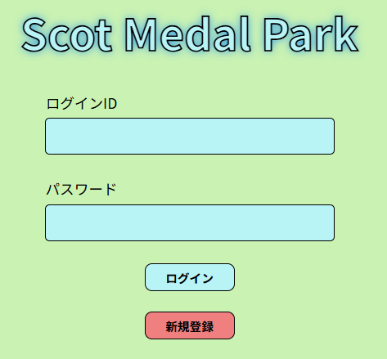
図1：ログイン画面

新規登録ボタンから新規登録画面へ遷移する。
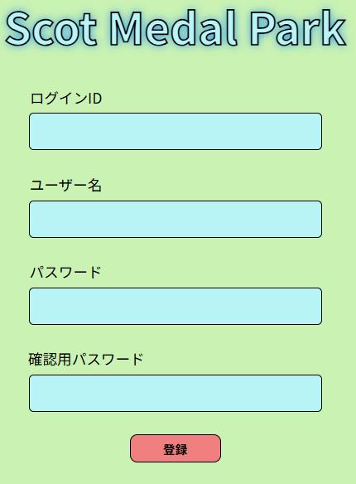
図2：新規登録画面
4.2ホーム画面
各画面でホーム、ゲームリスト、ランキング、実績、プロフィールへのリンクを表示する。（図４）
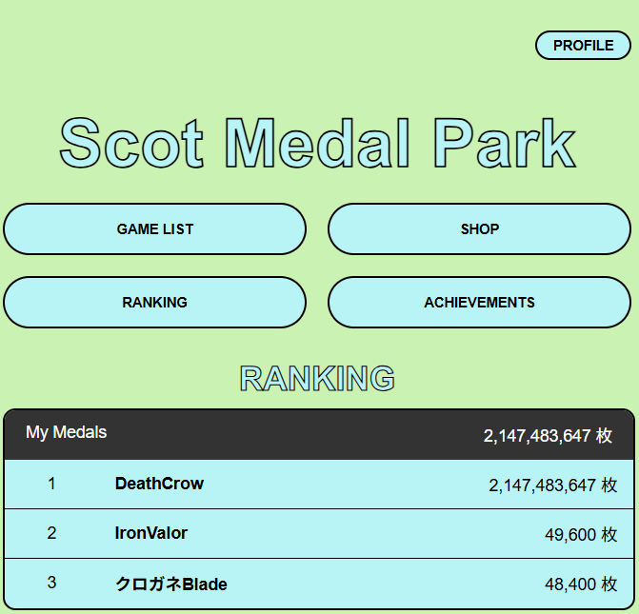
図3：ホーム画面
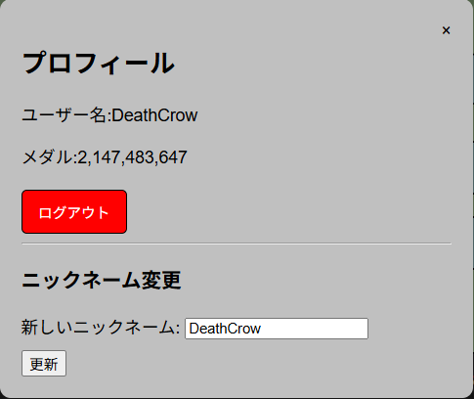
図4：プロフィール画面
4.3ランキング機能
所持メダルランキングのトップ50および自分の順位を表示する。
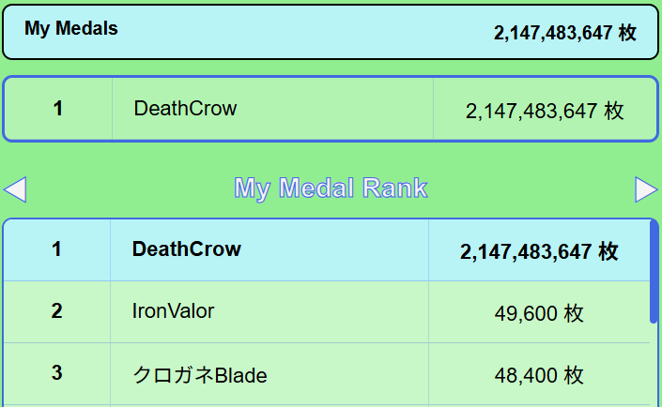
図5：ランキング画面

4.4実績機能
すべてのゲームのプレイ回数・メダル獲得数・消費数、所持メダル数、各ゲームのプレイ回数・メダル獲得数、所持メダルの推移を表示する。
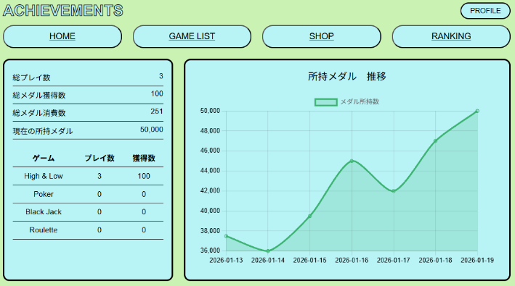
図6：実績画面

4.5 ゲームリスト
遊びたいゲームを選択できる。
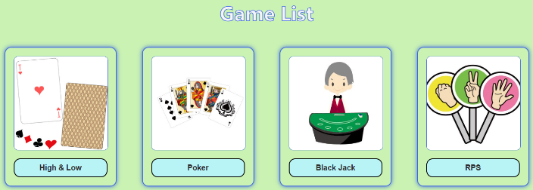
図7：ゲームリスト
4.6ゲーム機能
選択したゲームで遊ぶことができる。
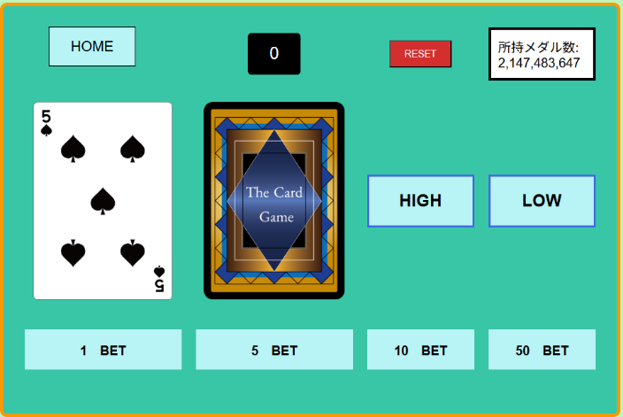
図8：High & Low

まとめ
ショップ機能は未実装になってしまったが、メダルサイトとして自分が想定した機能を一通り実装することができた。今後の課題として、未実装機能の制作、ユーザーの使いやすさを向上させる設計を課題としたい。

謝辞
今回の総合制作実習を行うにあたり株式会社プレシードの清水様、金指様、望月様、鈴木様、たくさんのご教授をいただき誠にありがとうございました。
今回の実習で学んだ技術を活かし、今後の技術発展に向けて精進していきます。心より感謝申し上げます。

